哈尔滨工业大学
国家示范性软件学院
本科毕业设计(论文)开题报告

题 目： 分布式代理服务管理平台
设计与实现

专 业 软件工程
学 生 姓 名 艾智远
学 号 1093710324
联 系 方 式 18646516991
年 级 2009级
实 习 基 地
基地指导教师
联 系 方 式
校内指导教师 李瑜
联 系 方 式 13895700192
开 题 日 期 2012.11.11

哈尔滨工业大学软件学院

目 录
1. 项目来源及开发目的和意义 1
1.1 项目来源 1
1.2 项目开发目的和意义 1
2. 国内外相关领域开发及应用现状分析 3
3. 需求分析及总体设计方案 4
3.1 主要开发内容 4
3.2 需求分析 4
3.2.1 代理集群服务管理监测系统业务需求 4
3.2.2 代理集群监测平台测试系统业务需求 8
3.3 总体设计方案 9
3.3.1 框架模块设计方案 9
3.3.2 平台用例图 12
3.3.3 数据库设计方案 12
4. 开发环境和开发工具 23
4.1 开发语言 23
4.2 开发工具 24
4.3 开发环境 24
5. 项目进度安排、预期达到的目标 25
5.1 进度安排 25
5.2 预期达到的目标 26
6. 完成项目所需的条件和经费 27
7. 预见的困难及应对措施 28
参考文献 30
附件1：哈尔滨工业大学毕业设计（论文）任务书 31
附件2：本科毕业设计(论文)开题检查意见表 34

1. 项目来源及开发目的和意义

1.1 项目来源
本项目来源于国家高技术研究发展计划“863”（2011AA010705），是一个涉密的带有科研性质的项目。1986年3月，面对世界高技术蓬勃发展、国际竞争日趋激烈的严峻挑战，
对于“863”计划的简单介绍如下：
邓小平同志在王大珩、王淦昌、杨嘉墀和陈芳允四位科学家提出的“关于跟踪研究外国战略性高技术发展的建议”上，做出“此事宜速作决断，不可拖延”的重要批示。在充分论证的基础上，党中央、国务院果断决策，于1986年11月启动实施了高技术研究发展计划，简称863计划。
局域网安全控制平台，由国防科技大学，中国科学院计算所，以及哈尔滨工业大学计算机学院计算机网络与信息安全技术研究中心三个机构共同承担，我们学校负责的是内网用户行为分析平台的建立，是整个大的系统的三个模块之一。我所做的毕业项目正是我们学校所负责平台的其中一部分——分布式代表服务管理平台的设计与实现。

1.2 项目开发目的和意义
随着互联网技术的兴起，恶意网络行为的威胁日益严重，除了传统恶意软件如木马、蠕虫，新兴的僵尸网络、网络钓鱼，点击欺诈等恶意网络行为对互联网用户的影响愈加严重。计算机存储和处理的是有关国家安全的政治、经济、军事、国防的情况及一些部门、机构、组织的机密信息或是个人的敏感信息、隐私，因此成为敌对势力、不法分子的攻击目标。
作为一种战略资源，信息的应用也从原来的军事、科技、文化和商业渗透到当今社会的各个领域，在社会生产、生活中的作用日益显著。传播、共享和自增殖是信息的固有属性，与此同时，又要求信息的传播是可控的，共享是授权的，增殖是确认的。因此在任何情况下，信息的安全和可靠必须是保证的。Internet是一种开放和标准的面向所有用户的技术，其资源通过网络共享。资源共享和信息安全是一对矛盾。自Internet问世以来，资源共享和信息安全一直作为一对矛盾体而存在着，计算机网络资源共享的进一步加强随之而来的信息安全问题也日益突出，各种计算机病毒和网上黑客（Hackers）对Internet的攻击越来越激烈，许多网站遭受破坏的事例不胜枚举。
因此，建立一个对局域网用户行为分析，并能进行审计的分布式代理服务管理平台显得非常重要，它不仅可以规范内网用户的上网行为、提高工作效率、防止国家或企业内部机密资料外泄，还可以为网络提供保障，使内部网络资源发挥应有的经济效益。

2. 国内外相关领域开发及应用现状分析
内网用户行为分析与监测中所用到的相关技术有很多，也已经比较成熟了。
Web代理在90年代早期被提出，其目的在于利用缓存加速网络访问，同时降低网络传输距离，减少网络链路流量压力。通过在代理服务器上控制内网用户的访问情况，可以有效的减少安全隐患，达到网络安全的目的。
安全审计是网络安全中的一项关键技术，它能够规范内网用户上网行为、提高工作效率、防止内部机密资料外泄，为网络提供保障，使内部网络资源发挥应有的经济效益。
对于这样的审计平台，国内外也已经有了一部分。
传统的网络安全审计系统^{[1]}是基IPv4网络的，通过集中式的数据采集分析进行网络监控, 在真实网络中很难解决海量数据问题，也给审计设备提出了很高的资源要求。现有的一些分布式审计模式^{[2-3]}，通过对整体任务分割、多个审计中心监控独立的审计域，一定程度上解决了大流量审计问题，但在网络流量变化、审计任务分布不合理的情况下，常造成部分设备资源闲置、部分设备达到处理瓶颈的情况。协同是一个在目标追踪^{[4-5]}、网络防御^{[6]}方面讨论的热点，大多采用多代理机制^{[7]}实现，也没有考虑到资源协同分配的问题，在网络安全审计中的研究相对不足。而目前相对比较不错的是“一种资源协同的分布式网络安全审计体系”^{[8]}，它是一种新型的分布式网络安全审计体系，在支持下一代互联网协议IPv6 的基础上，实现多个审计中心的资源协同，提高审计效率和资源利用率，为管理人员提供一种高效的审计方法。
但是这些平台只是用一些算法来达到审计的目的，并且没有一个很好的服务平台一方面是展示给用户看，用于管理，另一方面是测试整个平台是不是健全，负载均衡是不是合理等等。
我们的项目中，除了有一些自己设计的高效的算法外，还有一个很好的监测展示平台，能让用户很直观的看到平台测试的结果，还有一个很好的测试平台，相当于黑盒测试一样，对于整个平台进行压力与功能测试，从广度来说，是一个很完整的代理服务集群的审计监测平台。

3. 需求分析及总体设计方案

3.1 主要开发内容
本次项目主要有两个大的服务模块，一是对内网代理服务集群的监测与管理，包括实时数据的采集与分析统计，展示与管理等等，主要是为用户提供一个可以直观了解代理服务平台性能的显示界面。另一个是对于整个平台的测试模块，由于这是863项目，对于平台的健壮性，安全性，功能性都有很高的要求，运用黑盒测试的原理，需要编写一个可以随机产生上万条请求，并且对测试结果进行评估的测试模块。

3.2 需求分析
整个服务管理平台分为两个主要的子系统，一个是代理集群服务管理监测系统，另一个是代理集群监测平台测试系统。前者是对于从用户行为分析与处理子系统得到的数据进行整理统计与显示，后者是对于整个处理与服务平台的测试系统。根据与用户交流并整理，可以得到以下的需求。

3.2.1 代理集群服务管理监测系统业务需求
（1）自动/手动登录用户分类
- 自动分类。在实际应用中，要求，只有内网中的某个IP段的用户才可以以管理员的身份登录系统，其它IP段的用户只能以普通浏览者的身份去浏览网站，但是，当进入管理员登录界面时，可以选择以哪种身份去浏览网站。
- 手动分类。由于在项目验收过程中，会在内网外的IP段登录此网站，所以要求，网站可以设置成手动对用户进行分类，这样可以方便展示。
- 管理员登录功能
- 用户登录安会性要求。用户登录过程中需要有两层的安全性验证。一是有失败次数的限制，并且要求一旦超过了失败的次数，当天不能再次访问此网站。另一个是要求必须有验证码来进一步确保安全性。
- 用户的注册功能。对于没有管理员权限的用户，可以通过注册来得到，但是，一方面需要在指定的IP段才有注册功能，另一方面需要通过邮箱来激活，不能随随便便就可以成功。
- 找回密码服务。当用户名忘掉密码后，可以通过邮箱来找回密码。
- 在管理员登录界面，可以选择以浏览者身份登录。
- 管理员主界面
- 功能模块展示功能。在主界面里，能显示所有能代表功能模块的图标，用于导航栏的功能，可以通过这些可连接的图标进入到相应功能的界面。
- 展示服务器的分布与连接状况。在主界面有一个能显示当前所有服务器状态的动态图，当点击每一个服务器的时间，可以显示其具体的信息。
- 流量监测功能
- 流量动态图。能显示最近一段时间的流量随时间动态变化的实型图（要求既有变化的曲线，还要有代表曲线的面积填充）
- 峰值与平均值统计。在动态图中用一个标签来实时显示从当天凌晨到目前为止的峰值情况以及平均值的情况。
- 时间段对比。可以对于某天的任意两个时间段进行流量的对比，或者是任意两个不同天的时间段之前的流量信息对比。
- 连接数监测功能
- 连接数动态图。能显示最近一段时间的连接数随时间动态变化的实型图（要求既有变化的曲线，还要有代表曲线的面积填充）
- 峰值与平均值统计。在动态图中用一个标签来实时显示从当天凌晨到目前为止的峰值情况以及平均值的情况。
- 时间段对比。可以对于某天的任意两个时间段进行连接的对比，或者是任意两个不同天的时间段之前的连接信息对比。
- URL统计分类
- 查询功能。
A01. 查看近一段时间内URL访问的统计情况。可以统计当前时间内被访问URL数量最多的前几个域名。
A02. 查看某一用户某段时间或某一时间的访问URL情况。可以监控任何一个用户某段时间的访问情况。
A03. 某一个URL被多个用户访问的情况。
可以查看某一个URL在某一个时间段有哪些用户访问了。
- IP统计分析功能。
B01. 对某个时间段内被访问过的URL进行分类，并显示出来。
B02. 对于新产生的URL进行分类，这是一个很大的工作量的工作，如果新产生的URL进行分析后，能被归入到已有类加中，就直接加入，如果新产生的URL不能被分析出分类，就入到未知组中，并推荐给管理员，需要他对这些新IP进行单独的分类，如果能够监测出来这些URL是不良网站的地址，那么需要直接以黑名单选项推荐给管理员。
B03. URL类别的修改，添加，删除。管理员可以对当前数据库中保存的URL进行手动的管理。
B04. URL在cache服务器中的分布。时实动态的显示各个Cache服务器中URL的分布情况，主要是用来评测负载均衡过程是不是健全和合理。
- 代理服务器信息监测功能
主要是选择一段连续时间内的曲线变化情况。
- 能显示代理服务器CPU使用情况，内存使用情况等三个数据随时间的时实变化情况。（要求在一个界面内显示某一个代理服务器的三个图的变化曲线）
- 第一张图的详细信息显示。当单击进入到某一个图表的时，就能自动产生一个具有详细信息的对话框，在这个对话框中，可以选择某个时间断的代理服务器的信息统计情况，还可以选择时间间隔。
- 由于在Cache服务器中有多个进程，需要有一个进程选择的功能，可以查看每一个进程的三个曲线的变化情况。
- Cache服务器信息监测功能
与代理服务器要显示的内容基本相同，不一样的是，在Cache服务器中还有一个命中率的曲线变化要显示。
- 能显示Cache服务器CPU使用情况，内存使用情况，命中率等四个数据随时间的时实变化情况。（要求在一个界面内显示某一个代理服务器的三个图的变化曲线）
- 第一张图的详细信息显示。当单击进入到某一个图表的时，就能自动产生一个具有详细信息的对话框，在这个对话框中，可以选择某个时间断的代理服务器的信息统计情况，还可以选择时间间隔。
- 黑名单管理
黑名单管理主要包含两部分的内容，一部分是对于保存在数据库中的不能访问的黑名单URL的信息统计与管理，别一部分是保存在数据库中的黑名单用户的访问信息统计情况。
- 内网访问外网的情况
A01查看最近1h的情况。可以查看最近1h内内网用户访问外部网站的情况，是一个随时间实时变化的动态曲线。
A02 查看今天的情况。可以查看当天从00：00到目前为止的访问外网的数据分布。
A03 时间组合查询。可以查看任何一个时间段的内网用户访问外网的数据分布状况。
- 黑名单用户访问外部网络的情况。
B01查看最近1h的情况。可以查看最近1h内黑名单用户访问外部网站的情况，是一个随时间实时变化的动态曲线。
B02 查看今天的情况。可以查看当天从00：00到目前为止的黑名单用户访问外网的数据分布。
B03 时间组合查询。可以查看任何一个时间段的黑名单用户访问外网的数据分布状况。
- 黑名单网络被访问情况。
C01查看最近1h的情况。可以查看最近1h内黑名单网站B被访问的情况，是一个随时间实时变化的动态曲线。
C02 查看今天的情况。可以查看当天从00：00到目前为止的被访问的黑名单网站的数据分布。
C03 时间组合查询。可以查看任何一个时间段的被访问的黑名单网站的数据分布状况
- 黑名单的管理。可以动态查看，修改，添加，删除处于黑名单是的URL。同时，IP分类程序也会把推荐的URL发到这里，供参考。
- 黑名单用户管理。可以动态查看，修改，添加，删除处于黑名单的用户。同时，IP分类程序也会把推荐的可疑用户发到这里，供参考。
- 白名单管理
- 白名单域名管理
A01 查看白名单域名。可以分类显示当前数据库中的保存的所有白名单域名。
A02添加域名进入白名单。可以手动添加新的可以访问的域名到白名单中。
A03删除白名单域名。可以删除已经存在的白名单域名。
- 白名单用户管理
B01 查看白名单用户。可以分类显示当前数据库中的保存的所有白名单用户。
B02添加用户进入白名单。可以手动添加具有访问权限的白名单用户。
B03删除白名单用户。可以删除已经存在的白名单用户。

代理集群监测平台测试系统业务需求
- 压力测试
- URL请求。测试程度能够在每秒种能产生1万个URL的请求，并且能够测试出来这些请求的平均延迟和最大延迟。
- 功能测试
- 阻断功能。在没有用被添加到黑名单的时间，被测试URL可以正常访问，当URL被添加到黑名单后，不能再被访问，并且需要显示阻断的时间。
- 连接功能。当运用测试工具进行请求后，可以直接跳转到监测界面，显示当前请求是不是被正确的执行了。

3.3 总体设计方案
根据用户的需求，进行分析并结合当前最新的一些技术，对整个框架进行了总体的设计，整个系统的模块图1如示：
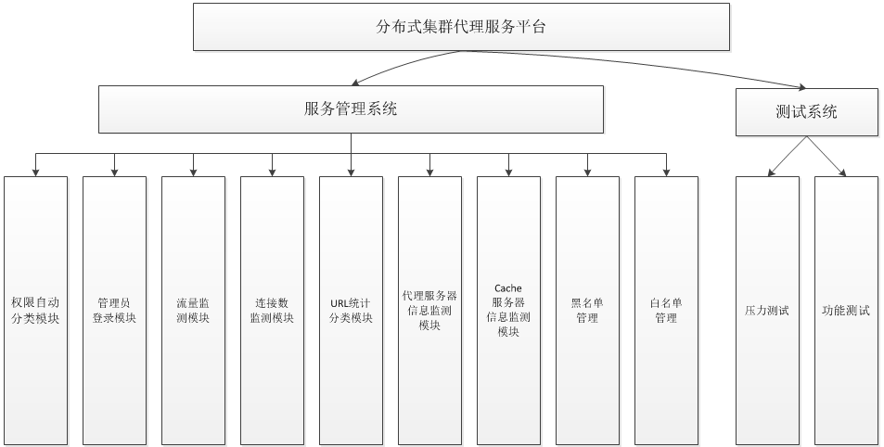
图1系统模块图

3.3.1 框架模块设计方案
整个平台主要是由四个主要的大的模块构成，如图2所示。对于系统的各个模块之间的关系说明如下：
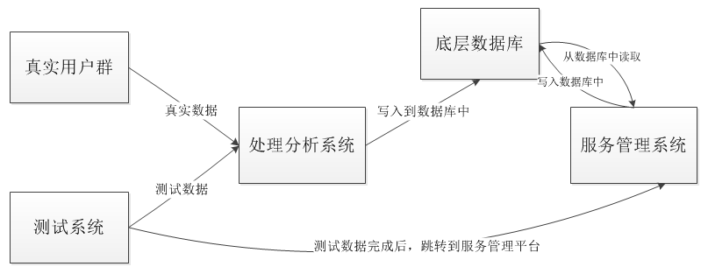
图2系统各个模块数据流图
- 处理分析系统。用于对用户访问的URL进行分类处理，并把处理的数据交给底层数据库。
- 底层数据库。用于保存处理分析系统传来的数据，并把这些数据提供给服务管理系统，为其展示与修改使用。
- 测试系统。用于对整个系统进行压力测试和功能测试，可以了一秒内产生上万条同时访问的URL。
- 服务管理系统。对于数据库中保存的数据进行时实的监控，显示。并可以让管理员进行修改。
对于我来说，主要完成的是整个平台中的测试与服务管理两个子系统。下面我说明一下这两个子系统的相关子模块的流程。
首先是代理集群监测平台测试系统，如图3所示：
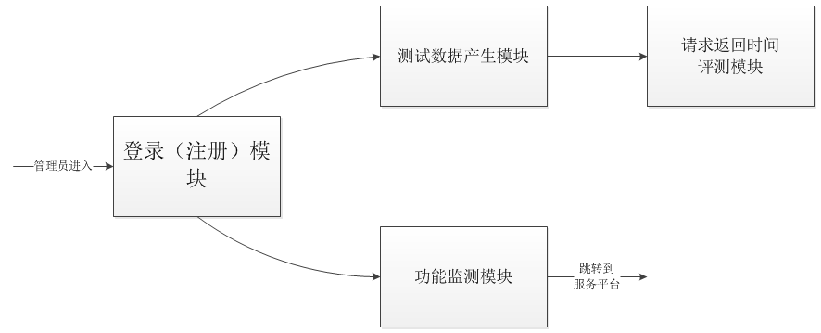
图3代理集群监测平台测试系统数据流图
登录后，管理员可以看到两个主要的功能模块，一个是用于产生测试数据的，并且可以统计所有测试请求返回应答时间的峰值与平均值，另一个是用于显示功能是否健全的模块。
其次是代理集群服务管理监测系统，如图4所示：
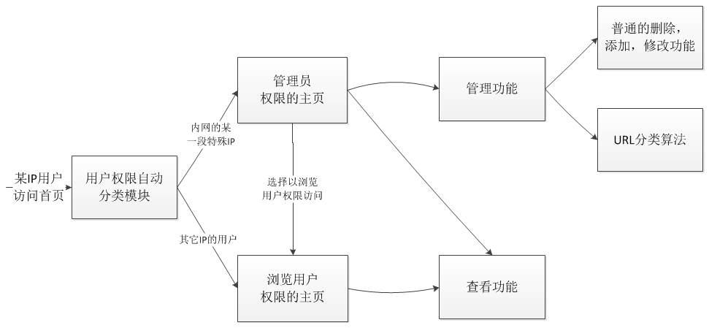
图4代理集群服务管理监测系统数据流图
当一个用户打开主界面的时间，home页会自动判断用户的IP地址，如果内网内规定的IP段的，就能自动进入到管理员权限的主页，如果是其它IP断的用户，就只能以浏览权限的用户去访问。对于管理员权限，用户可以管理集群信息，也可以查看集群的信息。但是对于浏览者来说，他只有查看功能，不能对信息进行管理。管理功能中主要分为两部分，一种是常用的删除，添加与修改功能，另一种是URL分类算法，后者要求做一个类似网络爬虫的东西，来对于新加入的URL进行分类统计，如果是能够分出类的就直接放入到数据库中，如果是不能分出来的，就推荐给管理员让其验证，如果能分析出来是恶意网站就直接推荐给管理员为黑名单，供管理员参考使用。

3.3.2 平台用例图
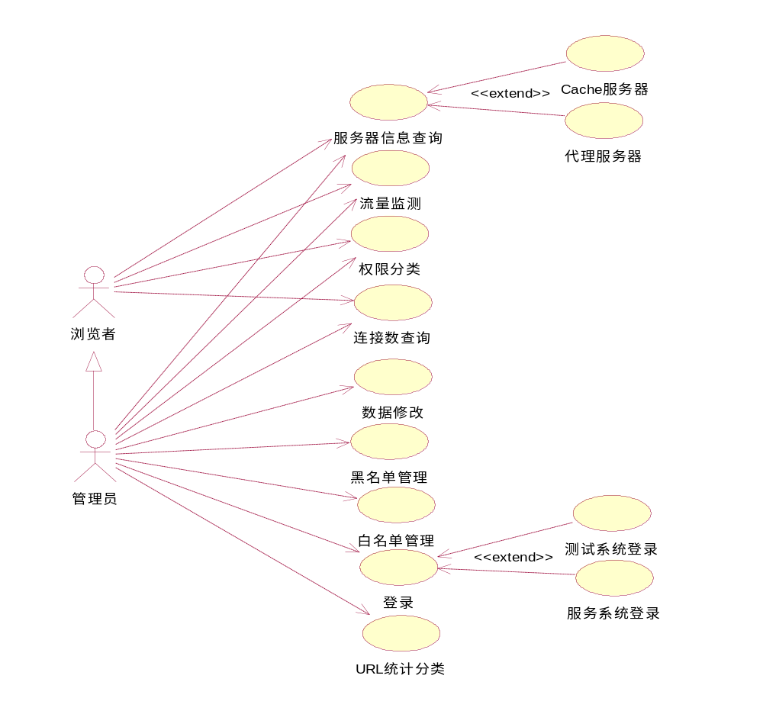
图5所有角色的整体用例图
如图5所示，整个项目共有两个角色，其中一个是浏览者，另一个是管理员，并且这两个角色是继承关系，对于浏览者来说，它的所有用例都只是对于网站的查看权限，其它的权限没有。而对于管理员来说，他几乎可以操作所有的用例。

3.3.3 数据库设计方案
- Cluster(服务器)信息表
该表用于存储服务器IP、ID和服务器类型的对应情况
数据项名 | 数据类型 | 数据项含义说明
服务器编号 | 长整型 | 唯一标识服务器编号，是一个自增的序号
服务器IP | 字符串（不能超过23字符） | 以字符串的形式来显示IP址，因为目前有两种IP地址，一种是IPV4，一种是IPV6，这两种地址中最长的字符串为23个字符
服务器类型 | 一位字符表示 | 用于表示服务器类型  A表示Socks服务器  B表示缓存服务器
- 管理员信息表
该表用于存储网站管理员的登录账号与密码
数据项名 | 数据类型 | 数据项含义说明
登录名 | 字符串（最大字符长度为30个字符） | 用于表示用户的登录名。
密码 | 字符串（字符长度在6～18） | 登录名与密码两个键一同构成了这个表的主键，用于标识表中的唯一一条数据
用户权限 | 一位字符表示 | Y表示有权限  N表示没有权限
- 服务器状态信息表
该表用于存储服各器的状态信息，包括CPU利用率，内存利用率，IO利用率，以及连接数等等
数据项名 | 数据类型 | 数据项含义说明
服务器编号 | 长整型 | 唯一标识服务器编号，是一个自增的序号
CPU利用率 | 浮点型，大小在0～1范围内 | 服务器CUP利用率，对于Socks服务器，CPU与MEM，CurrentLinks三项信息不在一条记录里，即某条记录只包含CPU和MEM，CurrentLinks为-1或CurrentLinks有值，而CPU和MEM为-1。因为获取的时候为两部分获取，所以三个值无法写到一条记录里。
内存利用率 | 浮点型，大小在0～1范围内 | 由于显示当前内存的利用率情况
IO利用率 | 浮点型，大小在0～1范围内 | 在Socks服务器中没有提供IO的信息，因此在Socks服务器中这个字段的数据为-1
当前的连接数 | 长整型 | 当前连接数，缓存服务器不包含该信息，写为-1
记录插入时间 | 字符串类型 | 用于表示记录被插入的时间，与前面的服务器编号一起构成整个表的主键，字符串形式如下“20121104095140”，意思是：2012年11月4日9：51：40秒插入的一条数据
- Socks服务器详细信息表
该表用于存储Socks服务器的详细信息，凶手各个进程的CPU利用率，内在利用率，IO利用率，各种请求等等
数据项名 | 数据类型 | 数据项含义说明
服务器编号 | 长整型 | 唯一标识服务器编号，是一个自增的序号
进程号 | 整型变量 | 代表服务器中详细的进程号，与服务器编号，记录时间，一共构成整个表的主键，唯一标识一条记录
CPU利用率 | 浮点型，大小在0～1范围内 | 服务器CUP利用率，对于Socks服务器，CPU与MEM，CurrentLinks三项信息不在一条记录里，即某条记录只包含CPU和MEM，CurrentLinks为-1或CurrentLinks有值，而CPU和MEM为-1。因为获取的时候为两部分获取，所以三个值无法写到一条记录里。
内存利用率 | 浮点型，大小在0～1范围内 | 由于显示当前内存的利用率情况
IO利用率 | 浮点型，大小在0～1范围内 | 在Socks服务器中没有提供IO的信息，因此在Socks服务器中这个字段的数据为-1
当前的连接数 | 长整型 | 当前连接数，缓存服务器不包含该信息，写为-1
记录插入时间 | 字符串类型 | 用于表示记录被插入的时间，与前面的服务器编号一起构成整个表的主键，字符串形式如下“20121104095140”，意思是：2012年11月4日9：51：40秒插入的一条数据
- Socks服务器基本信息表
该表用于存储Socks服务器的基本信息
数据项名 | 数据类型 | 数据项含义说明
服务器编号 | 长整型 | 唯一标识服务器编号，是一个自增的序号
总请求数 | 长整型 | 所有进程的累计请求数，是一个积累量，不是瞬时量
接受请求总数 | 长整型 | 所有进程的累计的接受请求的的数目，是一个积累量，不是瞬时量
成功处理请求数 | 长整型 | 成功处理请求的总数，收到的请求不一定全部接收，接收的请求不一定全部被处理。这是一个积累量，而不是瞬时量
服务器服务的时间 | 长整型 | 从服务器开启到目前为止的时间，是一个积累值，用秒数来表示
服务器的总连接数 | 长整型 | 记录当前服务器的全部连接数，是一个积累量
服务器总的IP数目 | 长整型 | 用于表示当前服务器处理的全部IP总数
记录记载的时间 | 字符串类型 | 用于表示记录被插入的时间，与前面的服务器编号一起构成整个表的主键，字符串形式如下“20121104095140”，意思是：2012年11月4日9：51：40秒插入的一条数据
- 缓存服务器详细信息表
该表用于存储缓存服务器的详细信息，包括缓存空间大小，URL的总数，以及命中率等等
数据项名 | 数据类型 | 数据项含义说明
服务器编号 | 长整型 | 唯一标识服务器编号，是一个自增的序号
URL | 字符串 | 访问的IP地址
最后一次访问者的IP | 字符串（不能超过23个字符） | 以字符串的形式来显示IP址，因为目前有两种IP地址，一种是IPV4，一种是IPV6，这两种地址中最长的字符串为23个字符
最后一次访问时间 | 浮点型，大小在0～1范围内 | 由于显示当前内存的利用率情况
访问次数 | 长整型 | 单位时间内的被访问次数
URL域名 | 字符串类型 | 由URL解析出来的URL域名信息
- 缓存服务器基本信息表
该表用于存储缓存服务器的基本信息
数据项名 | 数据类型 | 数据项含义说明
服务器编号 | 长整型 | 唯一标识服务器编号，是一个自增的序号
缓存资源大小 | 长整型 | 用于监控所有缓存资源的在服务器中的大小
URL数量 | 长整型 | 5分钟内URL的请求数目的统计资料
命中率 | 浮点型，大小在0～1范围内 | 从收集时间到前5分钟，这5分钟内的命中率
记录插入时间 | 字符串类型 | 用于表示记录被插入的时间，与前面的服务器编号一起构成整个表的主键，字符串形式如下“20121104095140”，意思是：2012年11月4日9：51：40秒插入的一条数据
- 黑名单更新提示表
该表用于和后台集群进行协调。目前网站对白黑名单的每次修改，需要在该表中插入一条记录，表示对黑白名单进行了修改，后台程序发现该表有记录后，重新在读取数据库，获取整个黑白名单，然后删除记录
数据项名 | 数据类型 | 数据项含义说明
服务器编号 | 长整型 | 唯一标识服务器编号，是一个自增的序号
- 黑名单用户访问信息
该表用于存储黑名单列表中黑名单IP的访问情况，用于监测黑名单的用户每天的访问行为
数据项名 | 数据类型 | 数据项含义说明
服务器编号 | 长整型 | 唯一标识服务器编号，是一个自增的序号
用户名单IP | 字符串（不能超过23字符） | 以字符串的形式来显示IP址，因为目前有两种IP地址，一种是IPV4，一种是IPV6，这两种地址中最长的字符串为23个字符
访问时间 | 字符串类型 | 用于表示记录被插入的时间，与前面的服务器编号一起构成整个表的主键，字符串形式如下“20121104095140”，意思是：2012年11月4日9：51：40秒插入的一条数据
收集时间 | 字符串类型 | 用于表示记录被插入的时间，与前面的服务器编号一起构成整个表的主键，字符串形式如下“20121104095140”，意思是：2012年11月4日9：51：40秒插入的一条数据
访问的URL | 字符串 | 访问的IP地址
URL域名 | 字符串类型 | 由URL解析出来的URL域名信息
- 黑名单用户访问信息
该表用于存储用户访问黑名单网站的情况
数据项名 | 数据类型 | 数据项含义说明
服务器编号 | 长整型 | 唯一标识服务器编号，是一个自增的序号
访问用户IP | 字符串（不能超过23字符） | 以字符串的形式来显示IP址，因为目前有两种IP地址，一种是IPV4，一种是IPV6，这两种地址中最长的字符串为23个字符
访问时间 | 字符串类型 | 用于表示记录被插入的时间，与前面的服务器编号一起构成整个表的主键，字符串形式如下“20121104095140”，意思是：2012年11月4日9：51：40秒插入的一条数据
收集时间 | 字符串类型 | 用于表示记录被插入的时间，与前面的服务器编号一起构成整个表的主键，字符串形式如下“20121104095140”，意思是：2012年11月4日9：51：40秒插入的一条数据
访问的URL | 字符串 | 访问的IP地址
URL域名 | 字符串类型 | 由URL解析出来的URL域名信息
- 黑白名单用户信息管理表
该表用于存储黑名单用户的相关信息
数据项名 | 数据类型 | 数据项含义说明
黑白名单用户IP | 字符串（不能超过23字符） | 以字符串的形式来显示IP址，因为目前有两种IP地址，一种是IPV4，一种是IPV6，这两种地址中最长的字符串为23个字符
类型 | 一个字符表示 | B表示黑名单用户  W表示白名单用户
开始生效时间 | 字符串类型 | 用于表示记录被插入的时间，与前面的服务器编号一起构成整个表的主键，字符串形式如下“20121104095140”，意思是：2012年11月4日9：51：40秒插入的一条数据
结束生效时间 | 字符串类型 | 用于表示记录被插入的时间，与前面的服务器编号一起构成整个表的主键，字符串形式如下“20121104095140”，意思是：2012年11月4日9：51：40秒插入的一条数据
- 黑白名单域名信息管理表
该表用于存储黑白名单域名的相关信息
数据项名 | 数据类型 | 数据项含义说明
黑白名单用户的编号 | 长整型 | 是自增的用户编号
黑白名单IP地址 | 字符串（不能超过23字符） | 以字符串的形式来显示IP址，因为目前有两种IP地址，一种是IPV4，一种是IPV6，这两种地址中最长的字符串为23个字符
类型 | 一个字符表示 | B表示黑名单域名  W表示白名单域名
访问的URL | 字符串 | 访问的IP地址
URL域名 | 字符串类型 | 由URL解析出来的URL域名信息
开始生效时间 | 字符串类型 | 用于表示记录被插入的时间，与前面的服务器编号一起构成整个表的主键，字符串形式如下“20121104095140”，意思是：2012年11月4日9：51：40秒插入的一条数据
结束生效时间 | 字符串类型 | 用于表示记录被插入的时间，与前面的服务器编号一起构成整个表的主键，字符串形式如下“20121104095140”，意思是：2012年11月4日9：51：40秒插入的一条数据
数据库建立完整后，关系表如下：
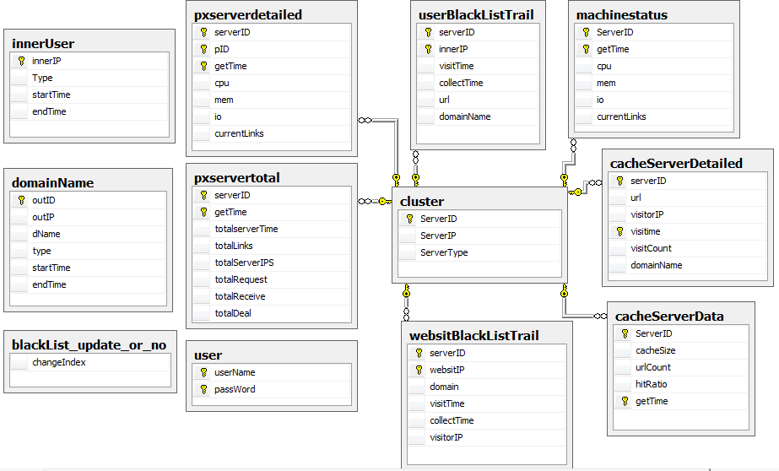
图6数据库关系图
如图6所示，大部的数据库的表是与Cluster的ServerID相关联的。大部分的表都是由两上选项做主键，分别是ServerID与getTime这两个，表之间的关联能帮助我们更好的利用联合语句来查到所需要的数据。

4. 开发环境和开发工具

4.1 开发语言
- PHP 用于网站的事务处理。是英文超文本预处理语言Hypertext Preprocessor的缩写。PHP 是一种 HTML 内嵌式的语言，是一种在服务器端执行的嵌入HTML文档的脚本语言，语言的风格有类似于C语言，被广泛地运用。
- HTML5 其有两大特点：首先，强化了 Web 网页的表现性能。其次，追加了本地数据库等 Web 应用的功能。广义论及HTML5时，实际指的是包括HTML、CSS和JavaScript在内的一套技术组合。它希望能够减少浏览器对于需要插件的丰富性网络应用服务（plug-in-based rich internet application，RIA)，如Adobe Flash、Microsoft Silverlight，与Oracle JavaFX的需求，并且提供更多能有效增强网络应用的标准集。
- Javascript 用于对网页的DOM进行控件，并用于显示动画的效果。JavaScript是一种能让你的网页更加生动活泼的程式语言，也是目前网页中设计中最容易学又最方便的语言。
- JQuery Jquery是继prototype之后又一个优秀的Javascript框架。它是轻量级的js库(压缩后只有21k)，它兼容CSS3，还兼容各种浏览器（IE 6.0+, FF 1.5+, Safari 2.0+, Opera 9.0+）。JQuery使用户能更方便地处理HTML documents、events、实现动画效果，并且方便地为网站提供AJAX交互。JQuery还有一个比较大的优势是，它的文档说明很全，而且各种应用也说得很详细，同时还有许多成熟的插件可供选择。JQuery能够使用户的html页保持代码和html内容分离，也就是说，不用再在html里面插入一堆js来调用命令了，只需定义id即可。
- Flex通常是指Adobe Flex，是最初由Macromedia公司在2004年3月发布的，基于其专有的Macromedia Flash平台，它是涵盖了支持RIA（Rich Internet Applications）的开发和部署的一系列技术组合。flex的另一个意思是一款生成扫描器的工具，能够识别文本中的词法模式。

4.2 开发工具
- Dreamweaver CS6。是世界顶级软件厂商adobe推出的一套拥有可视化编辑界面，用于制作并编辑网站和移动应用程序的网页设计软件。由于它支持代码、拆分、设计、实时视图等多种方式来创作、编写和修改网页，对于初级人员，你可以无需编写任何代码就能快速创建web页面。其成熟的代码编辑工具更适用于web开发高级人员的创作！CS6新版本使用了自适应网格版面创建页面，在发布前使用多屏幕预览审阅设计,可大大提高工作效率。改善的ft性能，更高效地传输大型文件。“实时视图”和“多屏幕预览”面板可呈现html5代码，更能够检查自己的工作。
- Zend studio。Zend Studio 是专业开发人员在使用PHP整个开发周期中唯一的集成开发环境 (IDE)，它包括了PHP所有必须的开发部件。通过一整套编辑、调试、分析、优化和数据库工具，Zend Studio 加速开发周期，并简化复杂的应用方案。

4.3 开发环境
整个开发环境为Windows 7，系统配置如下：
- 处理器：Intel(R) Core(TM)2 Duo CPU T6670
- 主频：2.20GHZ
- 内存：4G（3.5G可用）
- 系统类型：32位操作系统
- 显卡数据：GT320M 1G显存 中高端显卡

5. 项目进度安排、预期达到的目标

5.1 进度安排
项目进度及毕业设计（论文）工作安排见表5-1。
表5-1 项目进度及毕业设计（论文）工作计划表
起始时间 | 完成时间 | 计划工作内容 | 备注
2012.10.12 | 2012.10.25 | 项目需求与可行性分析
2012.10.26 | 2012.11.5 | 概要设计
2012.11.5 | 2012.11.11 | 详细设计
2012.11.12 | 2013.04.20 | 编码实现
2014.04.21 | 2013.05.21 | 测试与调试
2013.05.22 | 2013.07.01 | 撰写、修改论文，参加毕业答辩
由于整个项目业务前不复杂，并且带有一定的科研的性质，所以我选择瀑布开发模型进行开发，主要流程如下：
前期，也就是从2012年10月12日到2012年10月25日为止，主要是和客户进行需求方面的交流，得到用户的需求，整理后，对整个项目进行可行性分析（项目的时间，风险，难易程度等等），并且把所有的需求进行总结，从而形成主要的功能模块。
之后，进行概要设计，包括用例图，程序流程图，以及粗设计的类图等等，指导下一部详细类图的开发。
第三个阶段，主要是详细设计。设计详细类图，各个函数模块之间的数据交互，函数接口等等。
第四个阶段，所有的伪代码已经编写完成，框架也已经完成了，原型已经开发出来，接下来的任务就是编码实现的工作。
第五个阶段，是测试与调试阶段，采用白盒+黑盒的测试方法，一方面让用户去体验整个平台，并发现其中不理想的地方，并且提出他们的看法，另一方面，我根据开始设定的用例去测试整个平台。通过这两种方法，发现系统中潜在的BUG或不尽意的地方，然后即时的修正。
最后一个阶段论文撰写和答辩准备阶段，主要是按照学院的要求，认真完成论文的编写工作，然后结合自己的成果进行PPT的展示。

5.2 预期达到的目标
由于整个项目属于863项目中的一个子项目，因此，对于整个项目有下以几点要求：
- 安全。由于是一个网站类的项目，这一点很重要，要防止SQL注入，跨站攻击，试密码等行为。
- 漂亮。由于是一个和中科院，国防科大一起合作的项目，要求，界面应该尽量的漂亮。
- 健壮性。要有很好的健壮性，不会因为长时间挂在服务器上而造成网站崩溃等现象，不过，不用考虑太多的浏览器的兼容问题，只要能够完成在最新的浏览器上运行就可以了。
- 实时。这一点很重要，因为整个网站需要按照时间，动态的显示曲线的变化，以此来完成随时间变化的波状图。

6. 完成项目所需的条件和经费
6.1 已具备的条件
由于此项目是为国家使用，在理论是不能用一些盗版的软件或控件的，为了这一点，整个项目全部使用免费的软件，并且硬件也是实验室已经具有的，所以基本上在软硬件方面不会再有什么要求。
6.2 需要的条件和经费
开发这个项目在人员以及购买书籍方面是一个不小的开销。
为了能保证项目的有序进行，需要购如PHP、HTML5、JavaScript、JQuery、Photoshop、Flash以及Flex这七大知识所需要的书籍，由于计算机类的图书非常贵，而且一本书不可能就把一个语言讲的很到位，所以，对于每一种框架，或每一种语言，至少需要两到三本书来扶持。这样算起来，大约需要14～20本书的量，平圴每本书大约为50元左右，也就是要大约800元。从开始开发到项目完成，编程人员按每天的工时以及哈尔滨当地的工资水平，大约每个月平均下来是1500元，那么大约的开发周期是4个月左右（除完休息与放假），那么大约是6000元。其它合算以及细则如下表：
花费项目 | 花费资金（元） | 备注
正版软件费用 | 1000 | 绘图，开发等软件费用
硬件折旧费用 | 500 | 由于没有客户提供的电脑等设备，需要用自己的设备，不免会带来损失
学习类书籍 | 800 | 大约的数目，只少不多
人员费用 | 6000 | 1500*4

7. 预见的困难及应对措施
本项目开发过程中，可以预见的困难及应对措施如下：
（1）项目中遇到大量的新知识需要学习
解决办法：购买大量的相关的图书，至少需要花费大约2～3周的时间去学习网站设计与开发相应的书，时间很紧，难度很大的。
（2）美工难度很大
解决办法：由于网站要求很漂亮，那么不管是界面的架构设计，还是界面元素的设计，都需要很强的美工能力，而我没有绘画的功底，所以对我来说压力很大，不过，我原来学习PS、Flash等相关的美工软件，应该会有一定的帮助，并且，我会到很多精美的网站上去学习，然后转换为自己网站上的功能。
（3）时实性很难把握
解决办法：由于要时实的显示图表的变化，这对于数据显示来说是很困难的，并且，当前的很多控件并不支持时实显示的效果，因此，如果能够选择一个时实性很好的图表组件来说，那就很好了，如果不能，就有两种方法，一种是使用Ajax时实刷新图表控件，另一种方法是利用HTML5的Canvas来自动绘画。
（4）数据库数据量太大
解决办法：由于底层数据库每5秒钟就会向数据库中加入新数据，数据库的容量增加的很快，如果只是单单的处理这么大信息量的数据，会很慢，如果想要解决这种问题，主要的方法是一方面去优化数据库，减少数据存储的冗余，另一方面是高效的查询组合语句。
（5）IP分类难度很大
解决办法：IP分类中会用到一些没有学习过的分类算法，如果利用Spider来扒数据，不是用脚本，而是用网页的形式，这种程序没有写过，而且完全是用PHP的，相关的知识也很少，编写起来很困难。
（6）测试系统难度很大
解决办法：测试系统要求在一秒内能够产生上万条的请求，而且是利用网页的方式，这也是很困难的，如何让系统看起来审计的功能更加全面，这需要对底层的分析程序以及架构理解的很透彻，那么工作量便会很大的。
（7）工作量很大
解决办法：由于功能很多，不但有前台的动画一般的界面展示，还要有一定的事务处理的程序，并且还要有大量算法的分析处理程序，这样，工作量会很大，具体的方法是把需求主次化，首先实现主要的需求，也就是保证所有的主要功能性程序都能实现，其次如果还有时间，再去完成相应的其它功能。

参考文献
[1] Justin Kapp. How to Conduct A Security Audit [EB/OL](2001)[2007-2] . http://www.techsupportalert.com/search/t04123.pdf.
[2] 朱烨行，戴冠中，慕德俊。基于内容审查过滤的网络安全研究[J]。计算机应用研究，2006，23(10):130-132. Zhu Ye-hang，Dai Guan-zhong, Mu De-ju. Network Security Study Based on Content Audit and Filter [J]. Application Research of Computers, 2006, 23(10) : 130-132.
[3] 廖志芳, 樊晓平。计算机联网审计组网模式的建立[J].计算机应用, 2006, 26( 4) : 977- 979.Liao Zhi-fang, Fan Xiao-ping, XIE Yue-shan, et al. Research on Building Audit-Online Network Modes[J]. Journal of Computer Application, 2006, 26(4) : 977-979.
[4] Hock Beng Lim, Vinh The LAM, Mao Ching FOO, et al. Adaptive Distributed Resource Allocation in Wireless Sensor Networks[EB/OL].(2005) [2007] https://Mdspace.mit.edu/bitstream/172111/30203/1/CS002.pdf.
[5] Mao Ching Foo, Hock Beng Lim, Yulian Zeng. Impact of Distributed Resource Allocation in Sensor Networks[C] MIntellig ent Sensors, Sensor Networks and Information Processing Conference, Singapore: IEEE, 2005: 69- 74.
[6] Ran Zhang, Depei Qian, Heng Chert, et al. Collaboration Intrusion Detection Based on Coordination Agent [C] Parallel and Distributed Computing, Applications and Technologies. Xian: IEEE, 2003: 175- 179.
[7] Torrellas G A S. Modelling A Network Security Systems Using Multi-Agents Systems Engineering Systems [C] Man and Cybernetics. IEEE, 2003: 4268-4273.
[8] 段 倩，周华春，刘 颖，张宏科. Network Security Audit System Using Resource Coordination. 北京交通大学学报. 2007年10月.

附件1：哈尔滨工业大学毕业设计（论文）任务书
姓 名：艾智远 院（系）：软件学院
专 业：软件工程 学 号：1093710324
任务起止日期： 2012年07 月26 日（下基地开始）至 2013年 06月 01日
毕业设计（论文）题目：

分布式服务代理服务平台设计与实现

立题的目的和意义：
随着互联网技术的兴起，恶意网络行为的威胁日益严重，除了传统恶意软件如木马、蠕虫，新兴的僵尸网络、网络钓鱼，点击欺诈等恶意网络行为对互联网用户的影响愈加严重。计算机存储和处理的是有关国家安全的政治、经济、军事、国防的情况及一些部门、机构、组织的机密信息或是个人的敏感信息、隐私，因此成为敌对势力、不法分子的攻击目标。
作为一种战略资源，信息的应用也从原来的军事、科技、文化和商业渗透到当今社会的各个领域，在社会生产、生活中的作用日益显著。传播、共享和自增殖是信息的固有属性，与此同时，又要求信息的传播是可控的，共享是授权的，增殖是确认的。因此在任何情况下，信息的安全和可靠必须是保证的。Internet是一种开放和标准的面向所有用户的技术，其资源通过网络共享。资源共享和信息安全是一对矛盾。自Internet问世以来，资源共享和信息安全一直作为一对矛盾体而存在着，计算机网络资源共享的进一步加强随之而来的信息安全问题也日益突出，各种计算机病毒和网上黑客（Hackers）对Internet的攻击越来越激烈，许多网站遭受破坏的事例不胜枚举。
因此，建立一个对局域网用户行为分析，并能进行审计的代理服务集群服务管理平台显得非常重要，它不仅可以规范内网用户的上网行为、提高工作效率、防止国家或企业内部机密资料外泄，为网络提供保障，使内部网络资源发挥应有的经济效益。
技术要求和主要内容：
整个开发过程中需要用到以下的网站开发语言：
- PHP 用于网站的事务处理。
- HTML5 用于前台界面的显示。
- Javascript 用于对网页的DOM进行控件，并用于显示动画的效果。
- JQuery 它是继prototype之后又一个优秀的Javascript框架，它能提供很多的漂亮的动画效果。
- Flex 图的动态放大等特效中可能会用到相关的技术。
还有一些是做这些审计类网站的必备，如phpchart控件，open flash chart 控件等等，还需要PS+flash的相关知识。

进度安排：
2012年10月12日—2012年10月25日 项目需求与可行性分析
2012年10月26日—2012年11月05日 概要设计
2012年11月05日—2012年11月11日 详细设计
2012年11月12日—2013年04月20日 编码实现
2013年04月21日—2013年05月21日 测试与调试
2013年05月22日—2013年07月01日 撰写、修改论文，参加毕业答辩

同组设计者及分工：
无。
指导教师意见：

签 名：

年 月 日
教研室主任意见：

签 名：

年 月 日

附件2：本科毕业设计(论文)开题检查意见表
基地指导教师意见（需写具体内容）
[若导师不能亲笔签字，则将有“同意开题”字样的邮件整个截图（阅读邮件状态，图中应能看到导师的关键信息）打印附到报告最后 ]
【P2不需填写此栏】

签 字：
年 月 日
校内指导教师意见（需写具体内容）
[若导师不能亲笔签字，则将有“同意开题”字样的邮件整个截图（阅读邮件状态，图中应能看到导师的关键信息）打印附到报告最后 ]

签 字：
年 月 日
开题检查小组意见
结论：◎ 通过  ◎ 警告  ◎ 不通过  具体意见： | 评委签字：  年 月 日

（如果导师意见是通过邮件发送的，请将邮件截图贴于此处。
注意：截图中一定包括发件人信息、收件人信息、意见内容，同时意见中必需包括“同意开题”字样）

